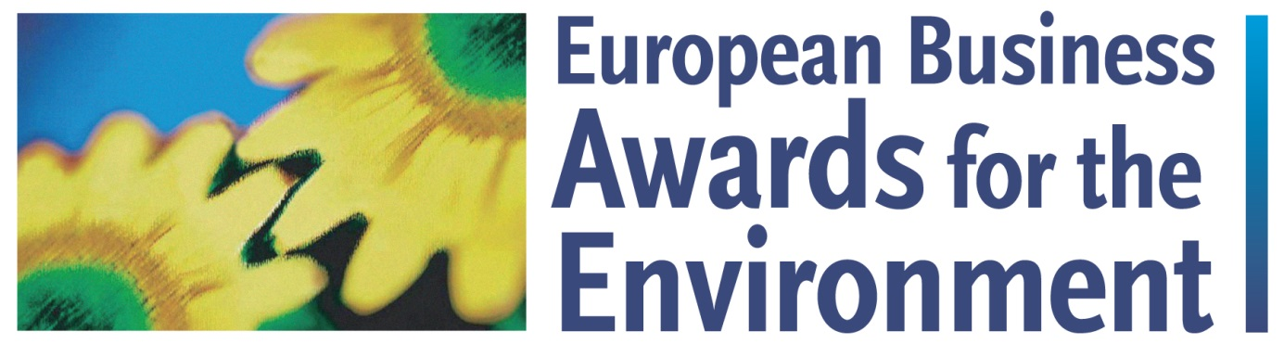

Cover
(max 1-2 sider – Arial 10)

Titel: Klik her for at angive tekst.

Virksomhed: Klik her for at angive tekst.

Antal ansatte: Klik her for at angive tekst.

Adresse: Klik her for at angive tekst.

Kontaktperson: Klik her for at angive tekst.
- E-mail: Klik her for at angive tekst.
- Telefon: Klik her for at angive tekst.

Bilagsmateriale:
☐Ja ☐Nej

Hvis ja – opgiv venligst bilag/type (ex. tegning, CDROM, pjece osv.):
- Bilag 1: Klik her for at angive tekst.
- Bilag 2: Klik her for at angive tekst.
- Bilag 3: Klik her for at angive tekst.

Kort projektbeskrivelse:
Klik her for at angive tekst.

Udviklingsfase (prototype/on the market/international):
Klik her for at angive tekst.

Resultater og fordele:
Klik her for at angive tekst.

Tilmeldingsformular
(max 4 sider inkl. synopsis – Arial 10)

Synopsis: (max 1 side/kort resumé af projektets hovedidé)
Klik her for at angive tekst.

- Beskriv:
- Hvordan understøttes virksomhedens arbejde med bæredygtig udvikling af vision/mål, politikker, retningslinier m.v.?
Klik her for at angive tekst.
- Hvilke konkrete mål formulerer virksomheden for bæredygtig adfærd/udvikling?
Klik her for at angive tekst.

- Hvordan overvåges og rapporteres status/fremdrift på fastlagte miljømålsætninger?
Klik her for at angive tekst.

- I hvilket omfang er rapportering på miljømålsætninger integreret i virksomhedens regnskabsrapportering i øvrigt?
Klik her for at angive tekst.

- Vis hvordan virksomheden kontinuerligt forbedrer performance på de fastlagte miljømålsætninger
Klik her for at angive tekst.

- Hvordan har virksomhedens arbejde med miljøledelse bidraget positivt til virksomhedens resultater i øvrigt?
Klik her for at angive tekst.

- Hvordan og i hvilket omfang inddrages virksomhedens interessenter i dialog om virksomhedens miljøpåvirkning?
Klik her for at angive tekst.

- Hvordan sikres interessenterne indflydelse på virksomhedens miljømålsætninger?
Klik her for at angive tekst.

- Hvordan involveres virksomhedens medarbejdere i udformning af miljømålsætninger?
Klik her for at angive tekst.

- Hvordan arbejder virksomheden med andre bæredygtighedsmålsætninger (eksempelvis CSR, ligestilling)?
Klik her for at angive tekst.

- I hvilket omfang forsøger virksomheden at dele best practice-erfaringer med andre virksomheder (eksempelvis business netværk, deltagelse i konferencer)?
Klik her for at angive tekst.

- Hvordan kan processen relateres til forbedring af FNs verdensmål for bæredygtig udvikling?
Klik her for at angive tekst.

- Påvirkning af biodiversitet:
Bidrager virksomhedens aktivitet positivt til beskyttelse, ansvarlig adfærd eller genoprettelse af biodiversitet? Hvis ja, hvordan?
- Hvilke økosystemer/arter påvirkes positivt af virksomhedens aktivitet
- Hvordan påvirkes biodiversitet af virksomhedens aktivitet
- Hvordan kan dette beskrives I et bæredygtigheds perspektiv
Klik her for at angive tekst.

- Andre informationer relevante for bedømmelsen:
Klik her for at angive tekst.

Engelsk definition: Biodiversity is the variability among living organisms from all sources including, inter alia, terrestrial, marine and other aquatic ecosystems and the ecological complexes of which they are part; this includes diversity within species, between species and of ecosystems. In other words, biodiversity is indigenous nature in all forms; it is made up of all living organisms. That means all the ecosystems with all the plants, animals and microorganisms living in them, but also the genes of these species and the links between them.

